Контрольная работа для уч-ся 6 классов (1 вариант)

Задание 1. Запишите фамилии композиторов, пользуясь списком в задании № 2
1. 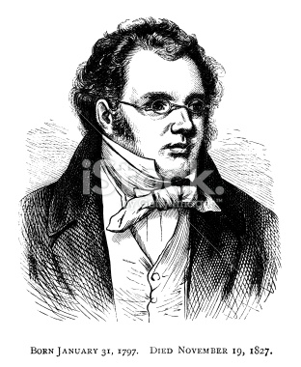 2. 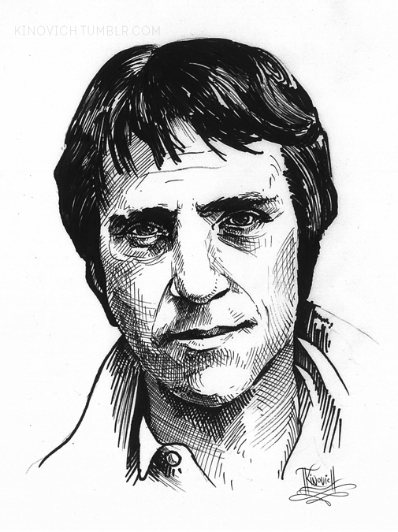 3. 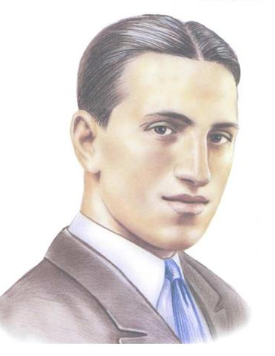

4. 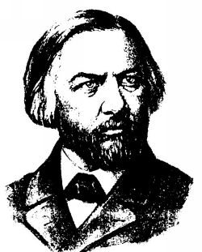 5. 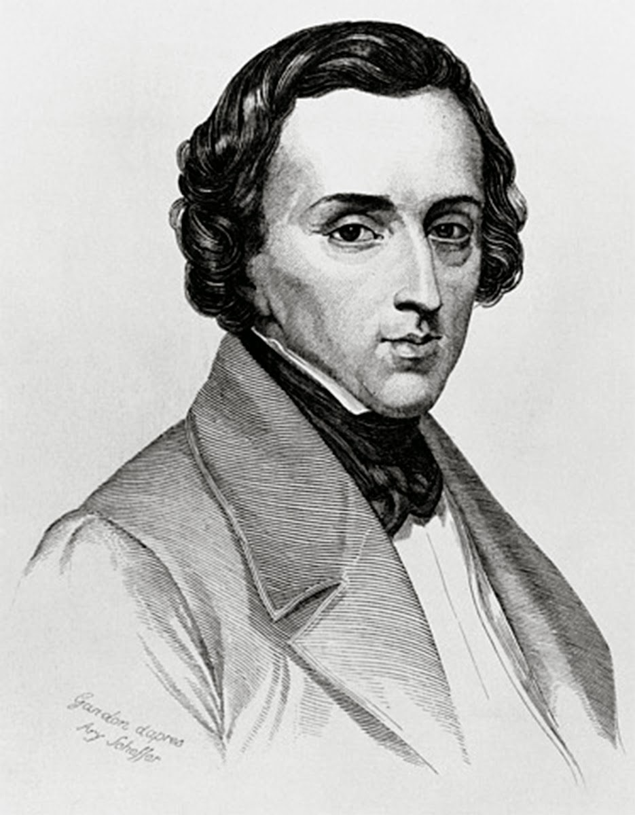

Задание 2. Установите соответствие между композитором и названием музыкального произведения

№  п/п | Композиторы | Произведения
1 | Владимир Высоцкий | Романс «Я помню чудное мгновенье»
2 | Франц Шуберт | Духовный концерт «Не отвержи мене во время старости»
3 | Максим Березовский | Песня «Острый ритм – джаза звуки»
4 | Михаил Глинка | Баллада «Лесной Царь»
5 | Фредерик Шопен | Этюд № 12 («Революционный»)
6 | Вольфганг Амадей Моцарт | «Реквием»
7 | Д.жордж Гершвин | «Песня о друге»

_________________________________________________________________________________________________________________________________________________________________________________________________________________________________________________________________________________________________________________________________________________________________________________________________________________________________________________________________________________________________________________

Задание № 3. Прослушайте музыкальное произведение. Укажите соответствие между средствами музыкальной выразительности и определением:
№  п/п | Средства музыкальной выразительности | Определение
1 | Характер музыки | Гомофония (один голос главный)
2 | Динамика | Образ революции
3 | Темп | Бушующий, гневный, яростный
4 | Лад | Средний, высокий и низкий
5 | Фактура | Фортиссимо, форте
6 | Регистр | Минор, в финале мажор
7 | Музыкальный образ | Стремительный, очень быстрый

Задание №4 Составьте программу концерта из произведений, изученных тобою на уроках музыки. Предусмотри в программе выступление хора, ансамбля, солистов, инструменталистов.
Обоснуй выбранное тобою название концерта.

Концерт название_____________________________________________________________________
_
Таблица для номеров концерта:

№ | Название номера | Композитор | Исполнители
1
2
3
4
5

Задание № 5. Выпишите из данной записи не менее 5 нотных обозначений: басовый ключ, легато, аккорд, крещендо, пиано, размер, пауза, шестнадцатая нота, аккорд, реприза, нотный стан

